八年级物理上册
【凸透镜】成像规律
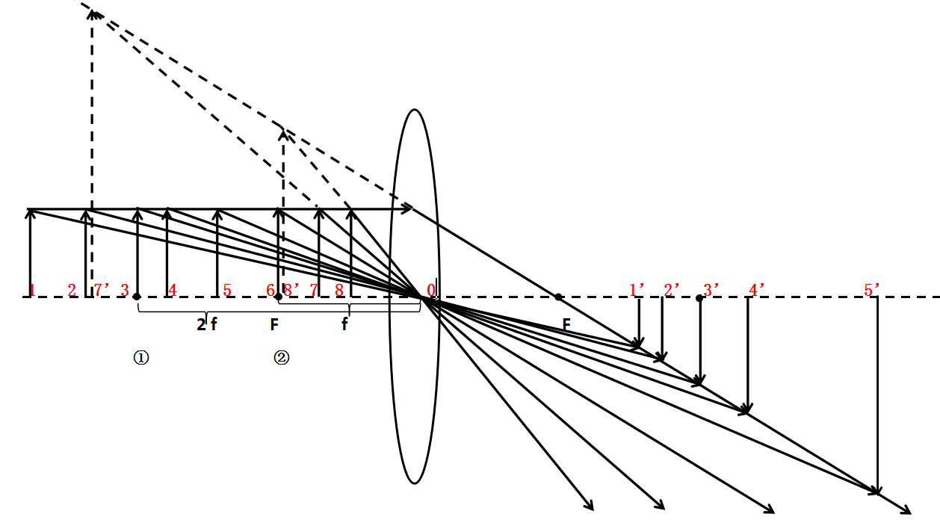

物距u：  物体到凸透镜光心的距离 |  |  |  |  | 像距v：  光屏到凸透镜光心的距离
物距u和焦距f的关系 | 像的性质 |  |  |  | 像的位置 | 像距v和焦距f的关系 | 应用举例
物距u和焦距f的关系 | 正立倒立 |  | 缩小放大 | 实像虚像 | 像的位置 | 像距v和焦距f的关系 | 应用举例
u＞2f（1、2） | 倒立 |  | 缩小 | 实像 | 异侧 | f＜v＜2f | 照相机
u=2f（3） | 倒立 |  | 等大 | 实像 | 异侧 | v=2f | 确定焦距
f＜u＜2f（4、5） | 倒立 |  | 放大 | 实像 | 异侧 | v＞2f | 投影仪
u=f（6） | 不成像 |  |  |  |  |  | 确定焦距
u＜f（7、8） | 正立 |  | 放大 | 虚像 | 同侧 | —— | 放大镜
特殊点
u=2f |  | 放大像和缩小像的分界点
u=f |  | 虚像和实像，正立和倒立，  像、物同侧和异侧的分界点
凸透镜所成的实像都是倒立的，且像、物位于凸透镜的两侧；
虚像都是正立的，且像、物位于凸透镜的同侧。
动态特征：即从1→8物体移动，成像分别为1’→8’（6位置不成像）
成实像（1→5），  像（1’→5’） |  | 物距减小，像距增大，像变大（物近像远像变大）  反之，物远像远像变小
成虚像（7→8），  像（7’→8’） |  | 物距减小，像距减小，像变小（物近像近像变小）  反之，物远像远像变大
动态特征的应用（照相机、投影仪、放大镜的调节）
照相机 |  | 用照相机照相时，要让胶片上的像大一些或先拍远处物体再拍近处物体时，根据凸透镜成实像时“物近像远像变大”的规律，镜头离被照物体近一些，胶片离镜头要远一些，即镜头前伸，暗箱拉长
投影仪 |  | 使用投影仪时，要是屏幕上的像大一些，根据凸透镜成实像时“物近像远像变大”的规律，投影片离镜头要近一些，屏幕离镜头要远一些。
放大镜 |  | 使用放大镜观察物体时，要想让被观察的物体大一些，由凸透镜成虚像时“物远像远像变大”的规律，放大镜离被观察物体要稍远一些，但物体要始终放在放大镜一倍焦距之内。

